桂林中学2013-2014学年段考高二化学试题
（满分100分） 时间90分钟
第一卷 单项选择题（29×2分=58分）可能用到的原子量: Na 23 Cl 35.5
1.下列反应中属于吸热反应的是： （ ）
A． 铝跟盐酸反应 B．酒精的燃烧
C．盐酸与氢氧化钠溶液的反应 D． Ba(OH)₂ ·8H₂O晶体与NH₄Cl晶体的反应
2．以下表示氦原子结构的化学用语中，对电子运动状态描述最详细的是 ( )
A． ：He B.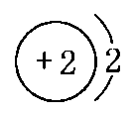 C．1s² D．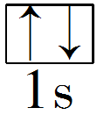
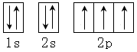
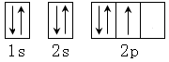
3.下列轨道表示式能表示氮原子的最低能量状态的是 （ ）
A． B．

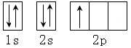
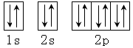
C． D．
4．下列物质的分子中，既有σ键又有π 键的是 （ ）
A．N₂ B．HClO C．CH₄ D．C₂H₆
5.下列晶体熔化时不需破坏化学键的是 （ ）
A． 晶体硅 B．食盐 C．干冰 D．金属钾学
6. 下列晶体中，含有非极性共价键的离子晶体是 （ ）
A. SiO₂ B． KOH C． Na₂O₂ D． I₂
7.下列原子中，第一电离能最大的是 （ ）
A. He B. C C. Al D. Si
8.下列各原子或离子的电子排布式错误的是 （ ）
A. Na⁺： 1s²2s²2p⁶ B. F ：1s²2s²2p⁵
C. O^{2—}： 1s²2s²2p⁴ D. Ar： 1s²2s²2p⁶3s²3p⁶
9．下列各组微粒，半径大小比较中错误的是 ( )
A．K >Na >Li B．Na⁺>Mg²⁺>Al³⁺ C．Cl—>F—>F D．Mg²⁺>Na⁺>F—
10. 下列微粒中，最外层未成对电子数最多的是 （ ）
A. O B. P C. Br D. Fe³⁺
11．下列关于热化学反应的描述中正确的是 （ ）
A．已知中和热为57.3kJ/mol，则HCl + NaOH = NaCl + H₂O ΔH＝－57.3kJ/mol，
B．CO（g）的燃烧热是283.0kJ/mol，则2CO₂（g） ＝2CO（g）＋O₂（g）ΔH＝+2×283.0kJ/mol
C．需要加热才能发生的反应一定是吸热反应
D．1mol甲烷燃烧生成气态水和二氧化碳所放出的热量是甲烷的燃烧热
12．某+2价离子的电子排布式为1s²2s²2p⁶3s²3p⁶3d⁹，该元素在周期表中所属族 （ ）
A． IIA B． IIB C． VIII D． IB
13.下列各组粒子不能互称为等电子体的是 （ ）
A．CO和N₂ B．O₃和SO₂ C．N₂H₄和 C₂H₄ D．CO₂和N₂O
14.关于CO₂说法正确的是 （ ）
A. 碳原子采取sp³杂化 B. CO₂是直线型结构
C. 干冰是原子晶体 D. CO₂为极性分子
科15．现有三种元素的基态原子的电子排布式如下：① 1s²2s²2p⁶3s²3p⁴； ②1s²2s²2p⁶3s²3p³；
③1s²2s²2p⁵。则下列有关比较中正确的是 ( )
A．最高正化合价：③＞②＞① B．原子半径：③＞②＞①
C．电负性：③＞②＞① D．第一电离能：③＞②＞①
16．向盛有硫酸铜水溶液的试管里加入氨水，首先形成难溶物，继续添加氨水，难溶物溶解得到深蓝色的透明溶液。下列对此现象说法正确的是 ( )
A．反应后溶液中不存在任何沉淀，所以反应前后Cu²⁺的浓度不变
B．用硝酸铜溶液代替硫酸铜溶液进行实验，不能观察到同样的现象
C．沉淀溶解后，将生成深蓝色的配合离子[Cu（NH₃）₄] ²⁺
D．在[Cu（NH₃）₄] ²⁺离子中，Cu²⁺给出孤对电子，NH₃提供空轨道
17. 设N_{A}为阿伏伽德罗常数，下列说法中正确的是 （ ）
A. 1molNa₂O₂固体中含阴离子个数为2N_{A} B. 1molSiO₂中含Si-O的数目为2N_{A}
C. 标准状况下，22.4L乙炔中含π键数为2N_{A} D. 1molNaHCO₃晶体中阳离子数为2N_{A}
18.用价层电子对互斥理论预测SO₂和SO₃的立体结构，两个结论都正确的是（ ）
A．直线形；三角锥形 B． V形；三角锥形
C．直线形；平面三角形 D． V形；平面三角形
19.下列各组分子中，都属于含极性键的非极性分子的是 ( )
- CO₂ H₂S B． C₂H₄ CH₄ C． C₆₀ C₂H₄ Ｄ．NH₃ HCl
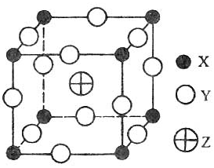
20．已知X、Y、Z三种元素组成的化合物是离子晶体，晶胞如图所示，
下面表示该化合物的化学式正确的是 （ ）

A．ZXY₃ B．ZX₂Y₆ C．ZX₄Y₈ D．ZX₈Y₁₂
21．在第n电子层中，当它作为原子的最外层时容纳电子数最多与第(n - 1)层相同; 当它作为原子的次外层时，其电子数比(n-1)层多10个，则对n电子层的判断正确的是 ( )
A 必为K层 B 只能是L层 C 只能是M层 D 可以是任意层
22．钡是元素周期表中第七周期的ⅡA族元素。下面关于钡的性质的描述中不正确的是( )
A 在化合物中呈+2价 B 单质与水剧烈反应、放出氢气
C 氢氧化物呈两性 D 碳酸盐难溶于水
23、已知X、Y元素同周期，且电负性X＞Y，下列说法错误的是( )
A X与Y形成化合物是，X可以显负价，Y显正价
B 第一电离能可能Y小于X
C 最高价含氧酸的酸性：X对应的酸性弱于于Y对应的酸性
D 气态氢化物的稳定性：H_{m}Y小于H_{m}X
24．下列事实与氢键无关的是( )
A．液态氟化氢中有三聚氟化氢(HF)₃分子存在 B．冰的密度比液态水的密度小
C．乙醇能与水以任意比混溶而甲醚(CH₃—O—CH₃)难溶于水 D．H₂O比H₂S稳定
25.已知含氧酸可用通式XOm(OH)n来表示，如X是S，当m＝2，n＝2，则可表示H₂SO₄ 。一般而言，该式中m大的是强酸。下列酸性最强的是（ ）
A．HMnO₄ B．H₂SeO₃ C．H₃BO₃ D．HClO₂
26.下列的排序不正确的是（ ）
A．晶体熔点由低到高：CF₄ < CCl₄ < CBr₄ < CI₄ B．沸点由高到低：Na>Mg>Al
C．硬度由大到小：金刚石 > SiC >晶体硅 D．晶格能由大到小： MgF₂> NaCl > NaBr
27．现有四种晶体的晶胞，其微粒排列方式如下图，其中化学式不属AB型的是( )
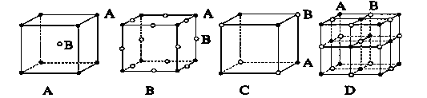
28.氯化二硫(S₂Cl₂)是广泛用于橡胶工业的硫化剂，其分子结构如下图所示。常温下S₂Cl₂是一种橙黄色的液体，遇水易水解，并产生能使品红褪色的气体。下列说法错误的是（ ）
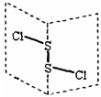
A．S₂Cl₂的结构式为Cl－S－S－Cl
B． S₂Cl₂为含有极性键和非极性键的非极性分子
C．S₂Br₂与S₂Cl₂结构相似，熔沸点：S₂Br₂>S₂Cl₂
D．S₂Cl₂与H₂O反应的化学方程式可能为：2S₂Cl₂+2H₂O=SO₂↑+3S↓+4HCl
29．已知信息：[Cu(NH₃)₄]SO₄的电离方程式为：[Cu(NH₃)₄]SO₄＝[Cu(NH₃)₄]^{2＋}＋SO。 具有6个配体的Co^{3＋}的配合物CoCl_{m}·n NH₃，若1 mol此配合物与足量的AgNO₃溶液反应只生成1 mol AgCl沉淀，则m、n的值分别是( )
A. m＝1，n＝5 B. m＝3，n＝4 C. m＝5，n＝1 D. m＝3，n＝3

第二卷 非选择题（共42分）
30．(8分)以下6种物质中选取序号填空(可重复选填)。
①二氧化碳 ②硫化氢 ③氯化铵 ④氢氧化钾 ⑤甲醛 ⑥乙醇

(1)含有非极性键的是________ ；(2)含有配位键的是________ ；

(3)既含有σ键又含有π键的是________；(4)属于非极性分子的是________ ；

(5)分子的立体结构呈平面三角形的是________；(6)属于离子晶体的是________ 。

31．（12分）已知A、B、C、D和E 5种分子所含原子数目依次为1、2、3、4和6，且都含有18个电子。又知B、C和D是由两种元素的原子组成。请回答

（1）组成A分子的原子的核外电子排布式是 ；

（2）B和C的分子式分别是 和 ；C分子的立体结构呈 形，该分子属于 分子（填“极性”或“非极性”）；

（3）若向D的稀溶液中加入少量二氧化锰，有无色气体生成。则D的电子式是 ，

该反应的化学方程式为 ；
（4）若将1mol E在氧气中完全燃烧，只生成1mol CO₂和2molH₂O，则E的分子式是 。
32．(12分)随着科学技术的发展，阿佛加德罗常数的测定手段越来越多，测定的精度也越来越高。现有一种简单可行的测定方法，具体步骤为：
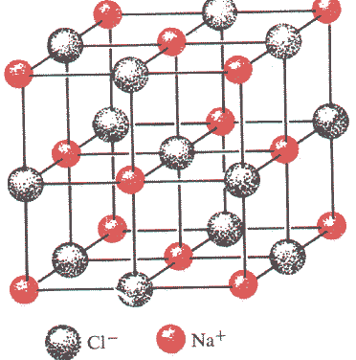
①将NaCl固体细粒干燥后，准确称取m gNaCl固体细粒并转移到定容仪器A中
②用滴定管向A仪器中加苯，不断振荡，继续加苯到A仪器的刻度，计算出NaCl固体的体积V cm³。
（1）步骤①中仪器A最好使用 （填序号）
A．量筒 B．烧杯 C．容量瓶 D．试管
（2）步骤②中是否用酸式滴定管还是用碱式滴定 管 ，理由是
NaCl晶体结构图
（3）能否用水代替苯 ，理由是 。
（4）已知NaCl晶体中，靠得最近的Na⁺、Cl—间的距离为a cm（如上图），则用上述方法测得的阿佛加德常数N_{A}的表达式为N_{A=} mol⁻¹。
33.(10分)
(1) 已知：0.4 mol液态肼(N₂H₄)与足量的液态双氧水反应，生成氮气和水蒸气，放出256.65 kJ的热量．
①反应的热化学方程式为：____________________________________________.
②此反应用于火箭推进，除释放大量热和快速产生大量气体外，还有一个很大的优点是______________________________________________________________．
(2)丙烷燃烧可以通过以下两种途径：
途径Ⅰ：C₃H₈(g)＋5O₂(g)===3CO₂(g)＋4H₂O(l) ΔH＝－a kJ/mol
途径Ⅱ：C₃H₈(g)===C₃H₆(g)＋H₂(g) ΔH＝＋b kJ/mol
2C₃H₆(g)＋9O₂(g)===6CO₂(g)＋6H₂O(l) ΔH＝－c kJ/mol
2H₂(g)＋O₂(g)===2H₂O(l) ΔH＝－d kJ/mol
请回答下列问题：
①等量的丙烷通过两种途径放出的热量，途径Ⅰ放出的热量________(填“大于”、“等于”或“小于”)途径Ⅱ放出的热量．
②C₃H₈(g)===C₃H₆(g)＋H₂(g)的反应中，反应物具有的总能量________(填“大于”、“等于”或“小于”)生成物具有的总能量，．
③b与a、c、d的数学关系式是_____________________________________．

1 | 2 | 3 | 4 | 5 | 6 | 7 | 8 | 9 | 10
D | D | A | A | C | C | A | C | D | D
11 | 12 | 13 | 14 | 15 | 16 | 17 | 18 | 19 | 20
B | D | C | B | D | C | C | D | B | A
21 | 22 | 23 | 24 | 25 | 26 | 27 | 28 | 29
C | C | C | D | A | B | B | B | B
30
31．（1）1s²2s²2p⁶3s²3p⁶（2）HCl，H₂S，V，极性（3）H₂O₂，2H₂O₂＝2H₂O＋O₂↑（4）CH₄O

32
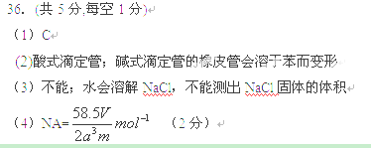
33、(1) (1①N₂H₄(l)＋2H₂O₂(l)===N₂(g)＋4H₂O(g) ΔH＝－641.63 kJ/mol
②产物稳定且不污染环境
(2)①等于 ②小于 ③b＝＋－a

